BARRANTES HERRERA ALONDRA MARÍA
604450438

- San vito, Coto Brus |  | - 61349489  barrants36@gmail.com
RESUMEN PROFESIONAL
Profesional técnica en Secretariado Ejecutivo, con formación en gestión administrativa, atención al cliente y labores contables. Posee experiencia en instituciones públicas y empresas privadas, desempeñando funciones relacionadas con archivo, control documental, correspondencia y apoyo operativo.
Se caracteriza por su responsabilidad, organización, compromiso y capacidad para trabajar en equipo, así como por su actitud proactiva y orientada al servicio. Cuenta con conocimientos en procesos administrativos, atención al público y manejo medio de herramientas tecnológicas aplicadas a la oficina moderna.

EXPERIENCIA LABORAL

Practica supervisada, técnico medio en secretariado
Municipalidad de Coto Brus
Funciones desempeñadas:
- Organización y clasificación de documentos en el archivo institucional.
- Apoyo en tareas administrativas y atención al público.
- Manejo básico de correspondencia y registro de información.

Administradora y secretaria
Smark Coner, S.A
Funciones desempeñadas:
- Ejecución de labores administrativas y contables.
- Coordinación de tareas de oficina y control de documentos.
- Apoyo en la gestión de inventarios y atención a clientes.
EDUCACIÓN
- 2026 BACHILLERATO CONTADURIA
- Universidad Panamericana
- 2024 Técnico en el nivel Medio Especialidad Secretariado Ejecutivo.
- Colegio Tecnico Umberto Melloni Campanni, Seccion Tecnica Nocturna.
- 2018 Bachiller en Educación Media.
- Cindea San Vito
- 2010 conclusión de Segundo Ciclo de la Educación General básica.
Escuela Jaime Gutiérrez Brown.
CERTIFICACIONES Y CURSOS
- 2015. Conocimiento y Habilidades empresariales. – PRONAMYPE
- 2016. Procesador de palabras Word. – A.C.S.M.S.
- 2017 Proceso de acompañamiento a Emprendimientos dinámicos.
- 2017. Gestora de Microempresas. – INA
- 2025. Servicio a la Clientela - INA

HABILIDADES TÉCNICAS
- Dominio de Microsoft Office (Word, Excel, PowerPoint) y herramientas de Google Workspace.
- Organización de archivos físicos y digitales.
- Redacción de documentos administrativos y correspondencia oficial.
- Manejo básico de procesos contables y de inventario.
- Atención y servicio al cliente con enfoque en calidad y empatía.
- Conocimientos en procesos de gestión empresarial y microempresas.
- Capacidad para trabajar bajo presión y cumplir con plazos establecidos.
- Comunicación efectiva y trabajo colaborativo.

APTITUDES
- Excelente actitud de servicio: Disposición para brindar un servicio cordial y eficiente a todos los usuarios y colaboradores
- Empatía y orientación al aprendizaje: Disposición para comprender necesidades individuales de estudiantes y clientes, y brindar apoyo personalizado.
- Proactividad y organización: Capacidad demostrada en planificación pedagógica, gestión de aula y cumplimiento de objetivos académicos y de ventas.
- Liderazgo y responsabilidad: Desarrollada durante 6 años como instructora de manejo, instruyendo conductores en normativa de tránsito con enfoque en seguridad y resultados.

CEDULA

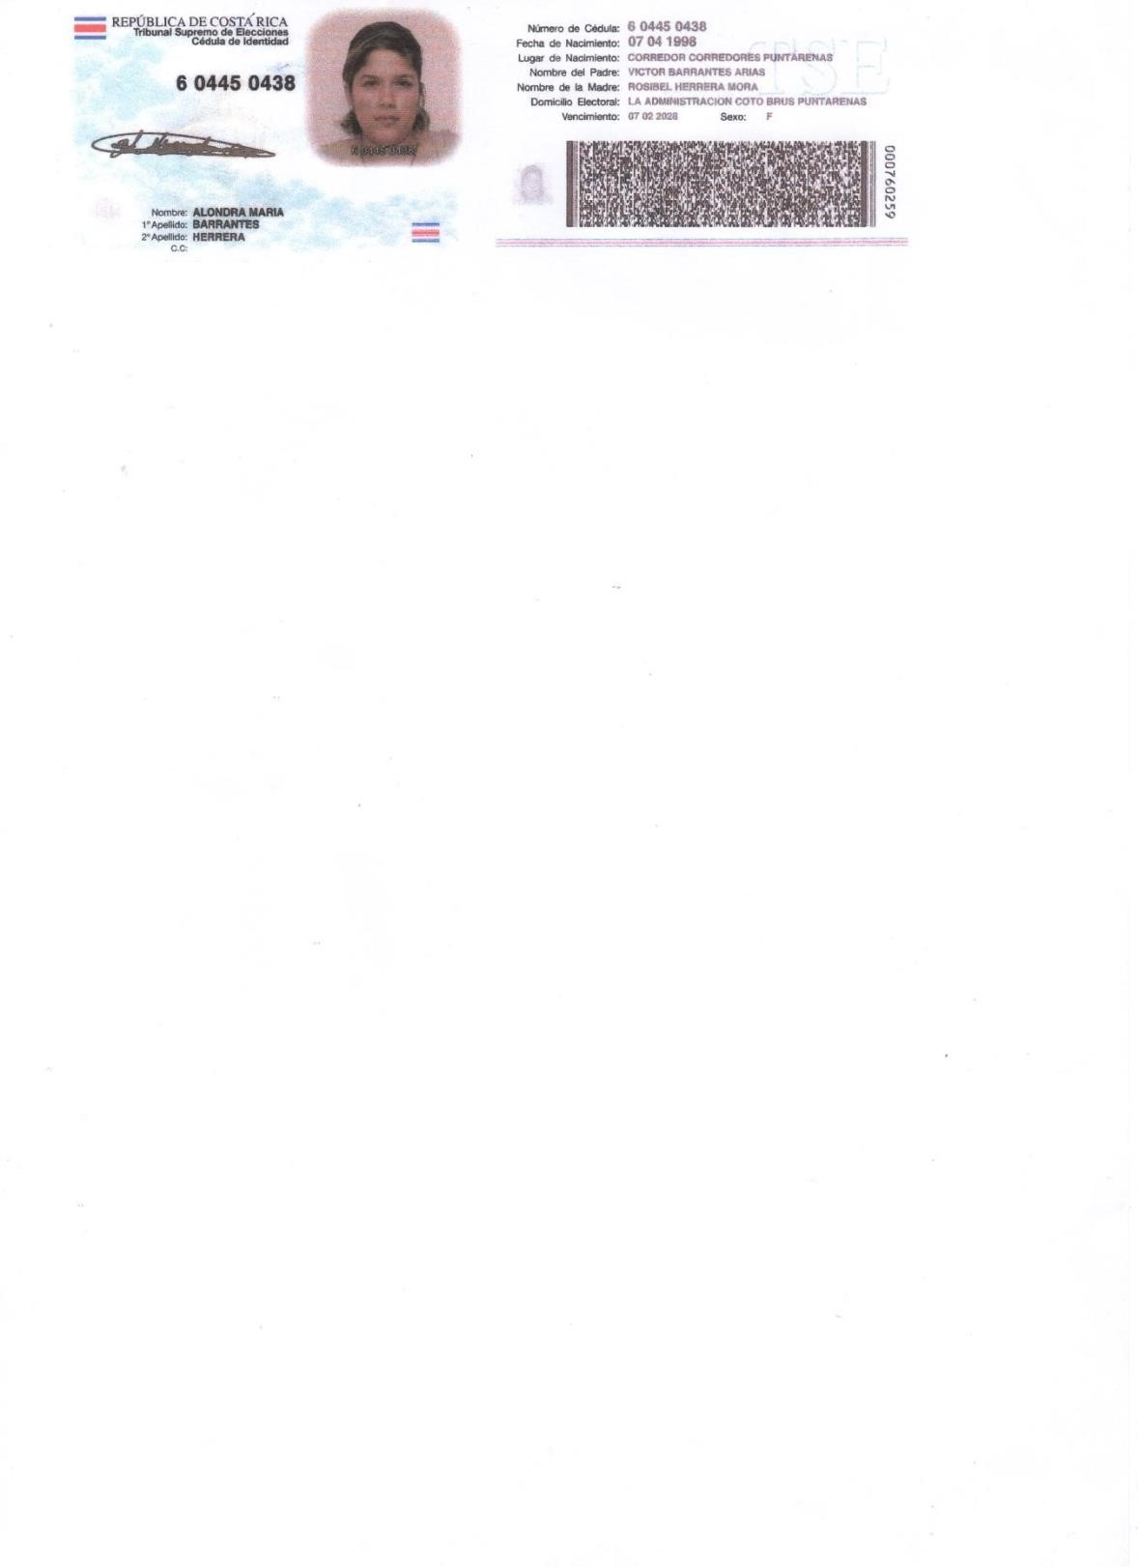

LICENCIAS
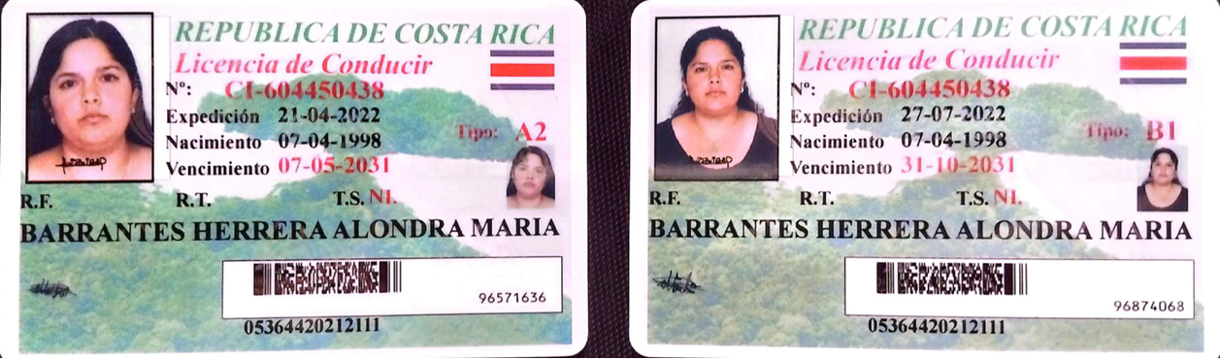

HOJA DE DELICUENCIA
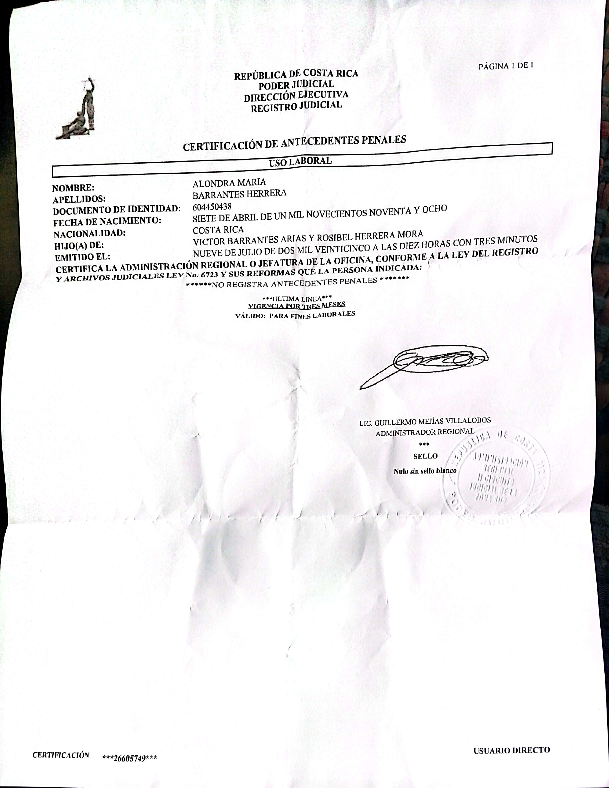

ESTUDIOS
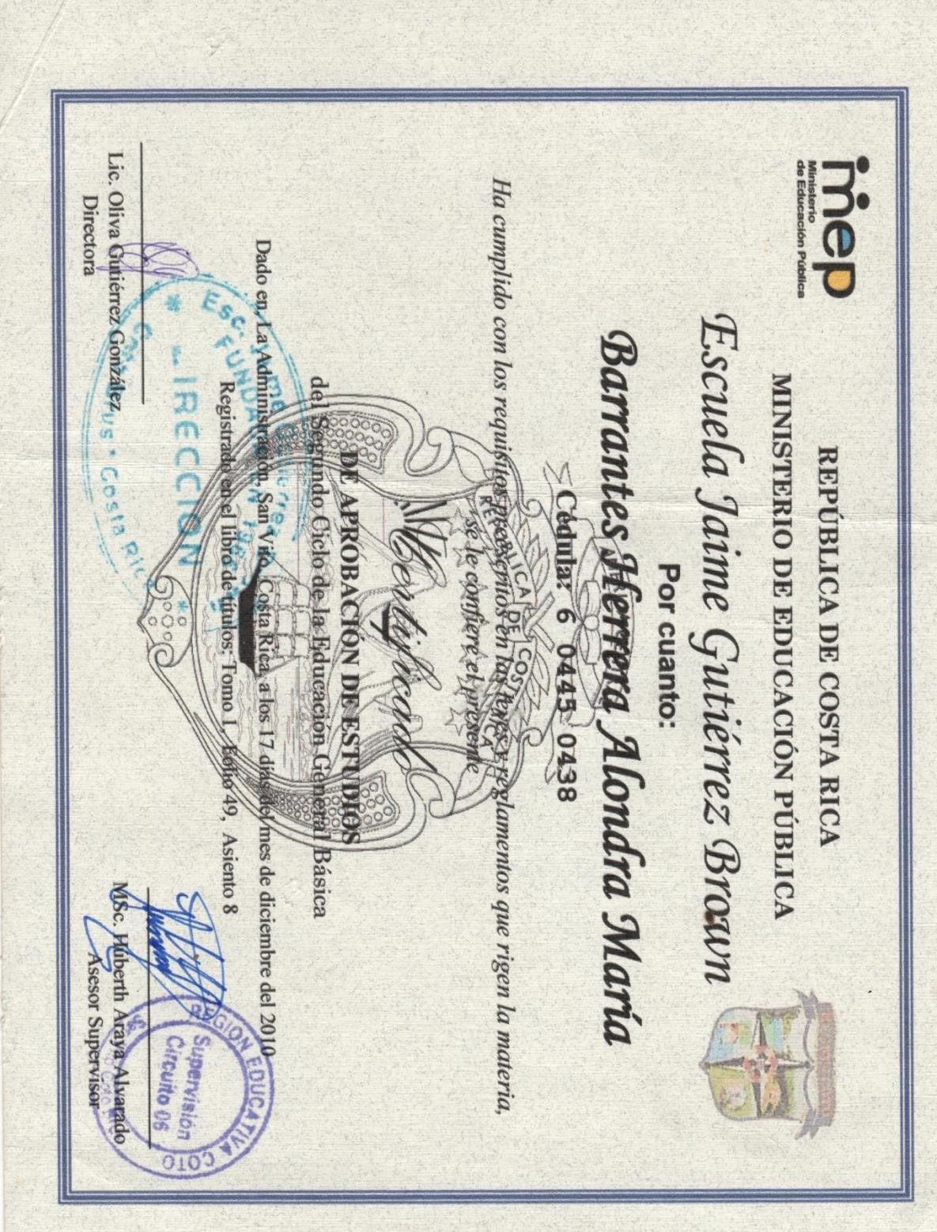

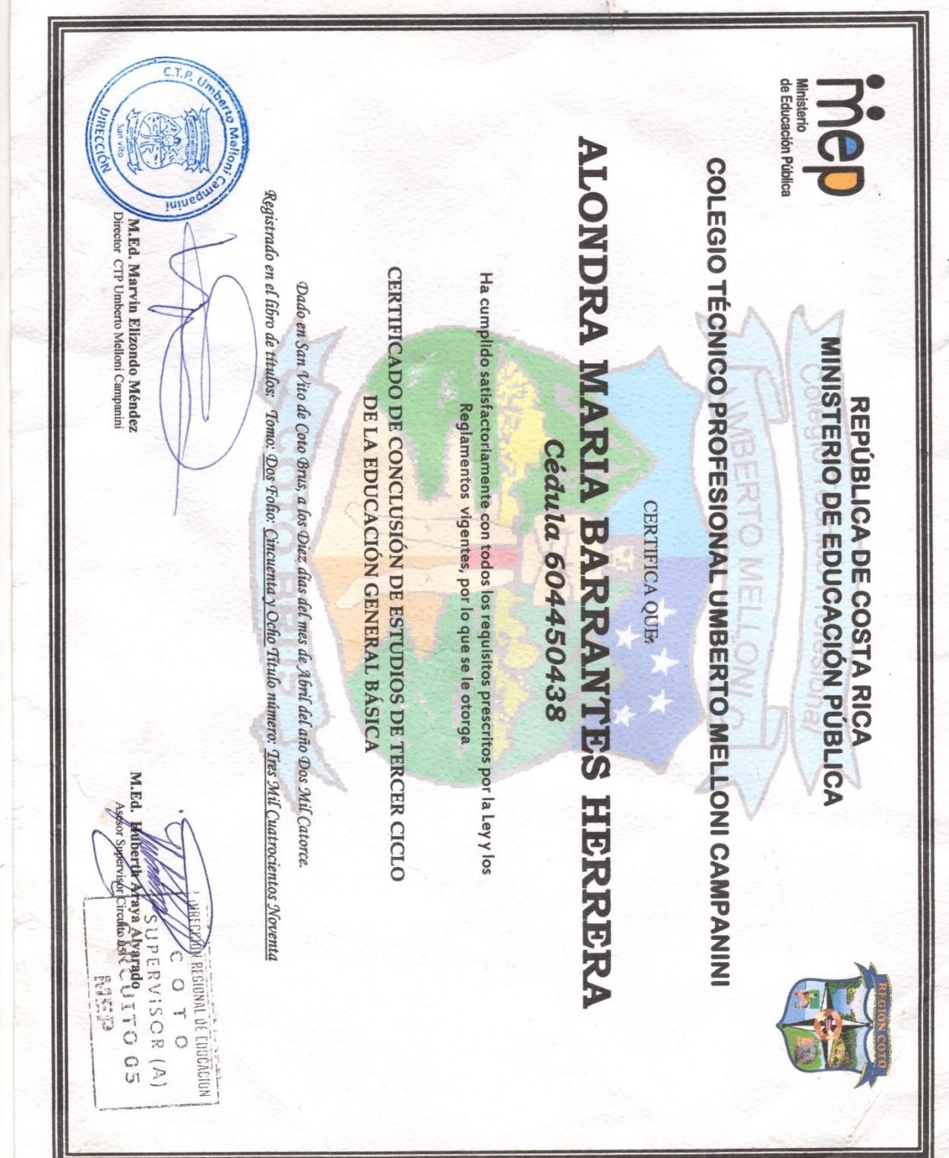

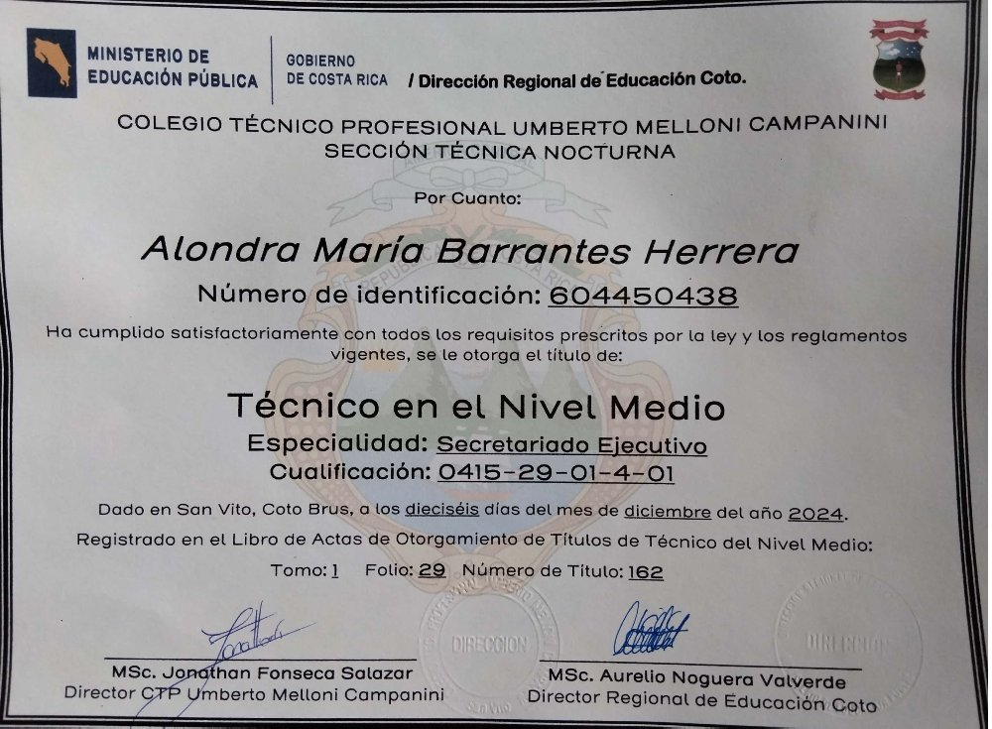

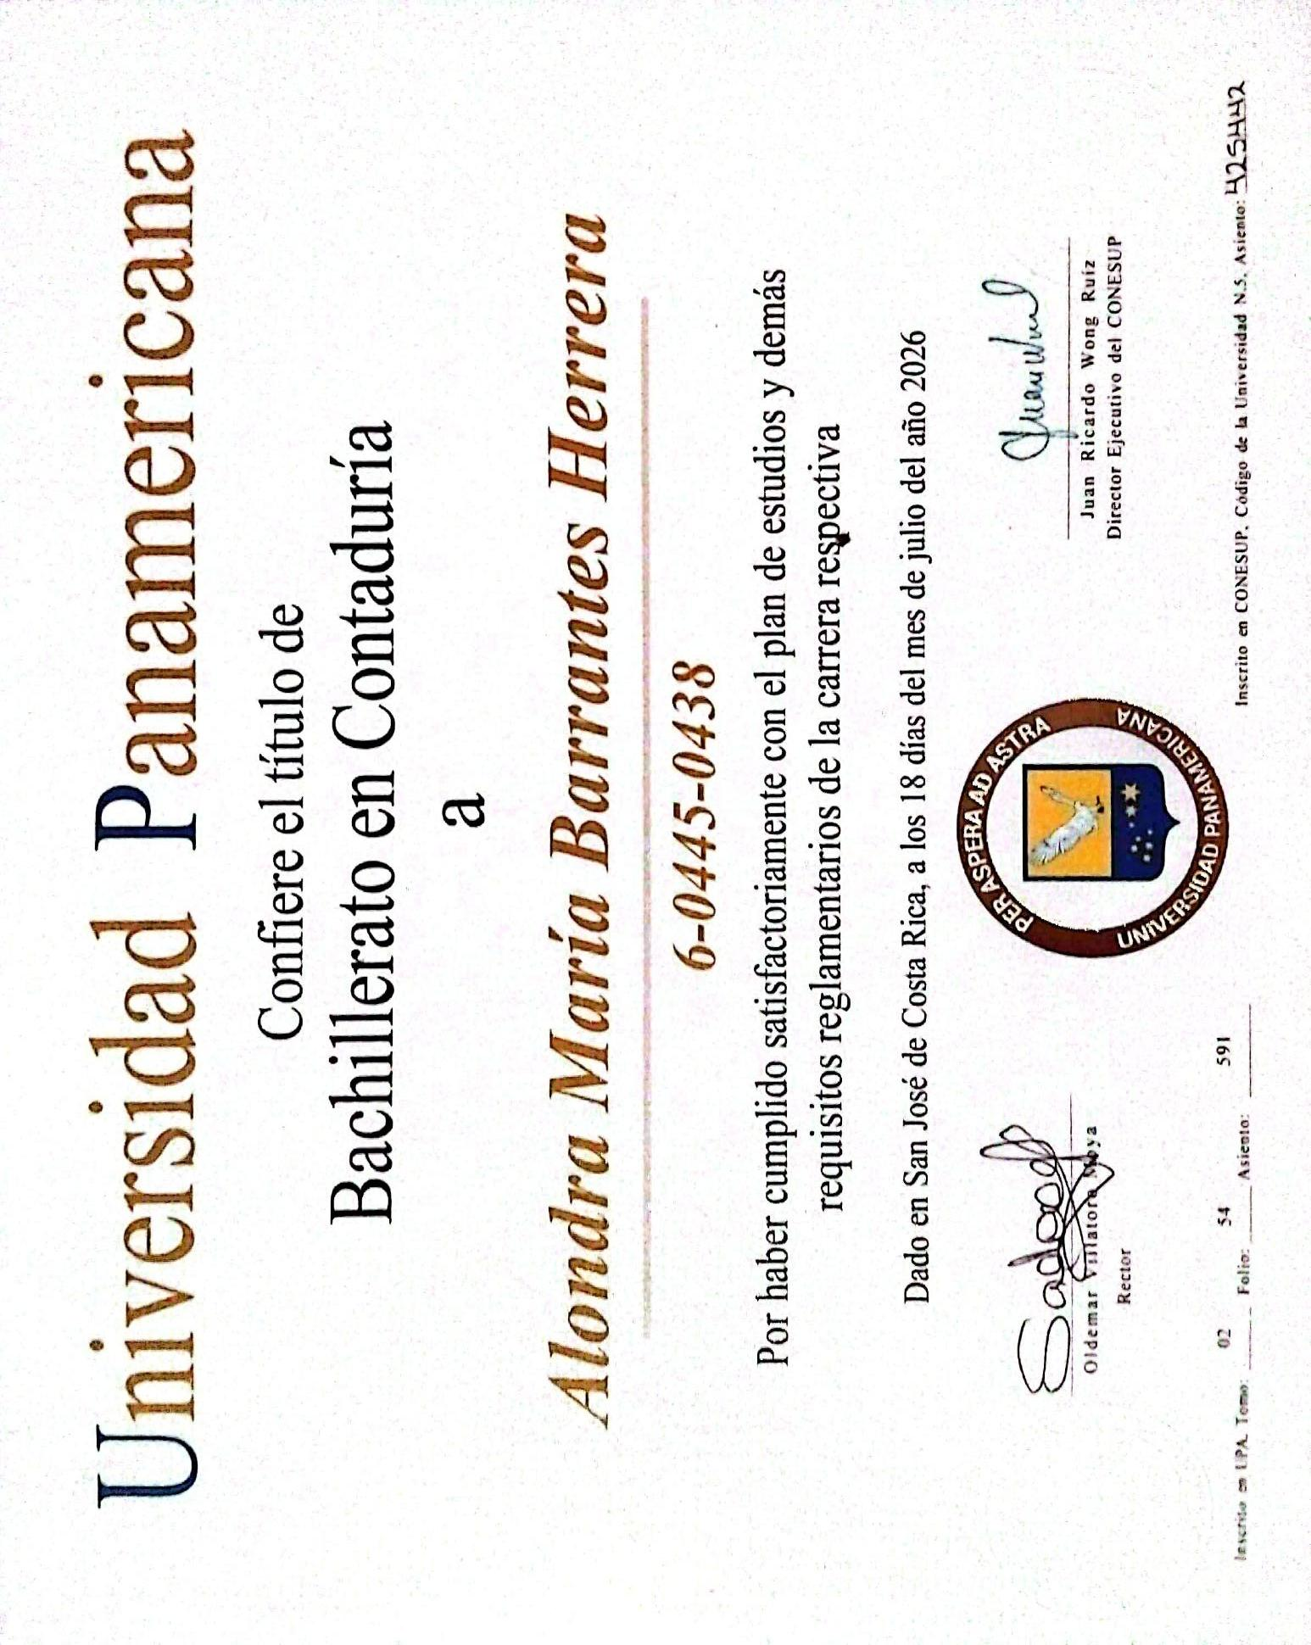

CURSOS
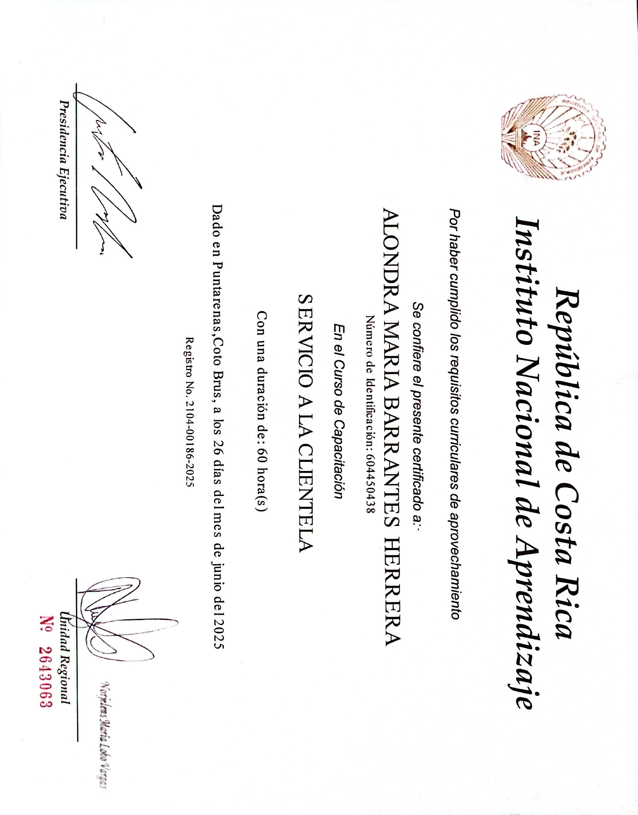

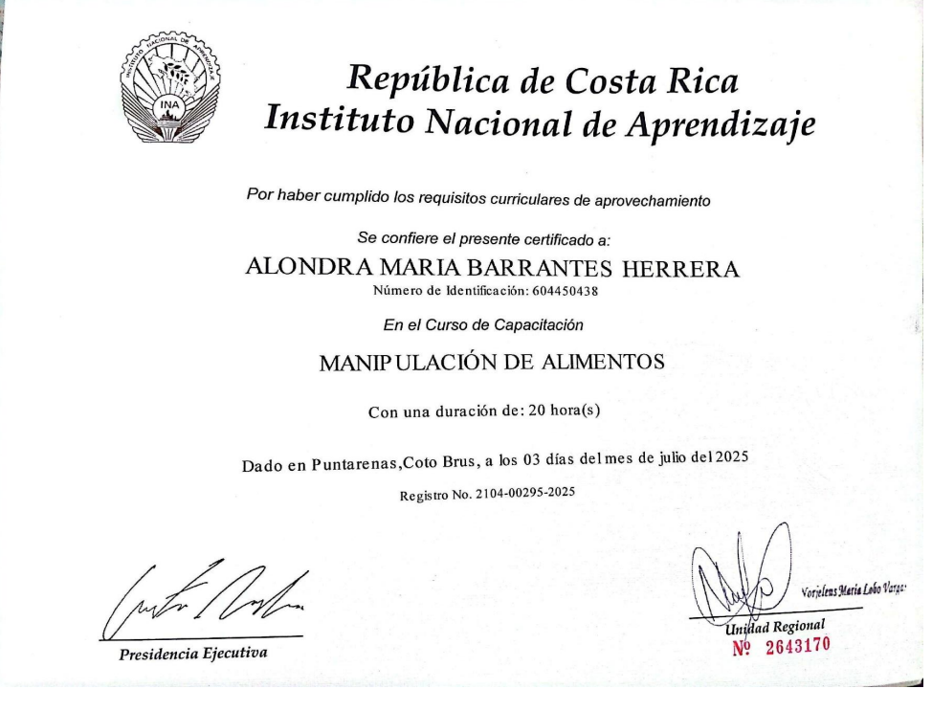

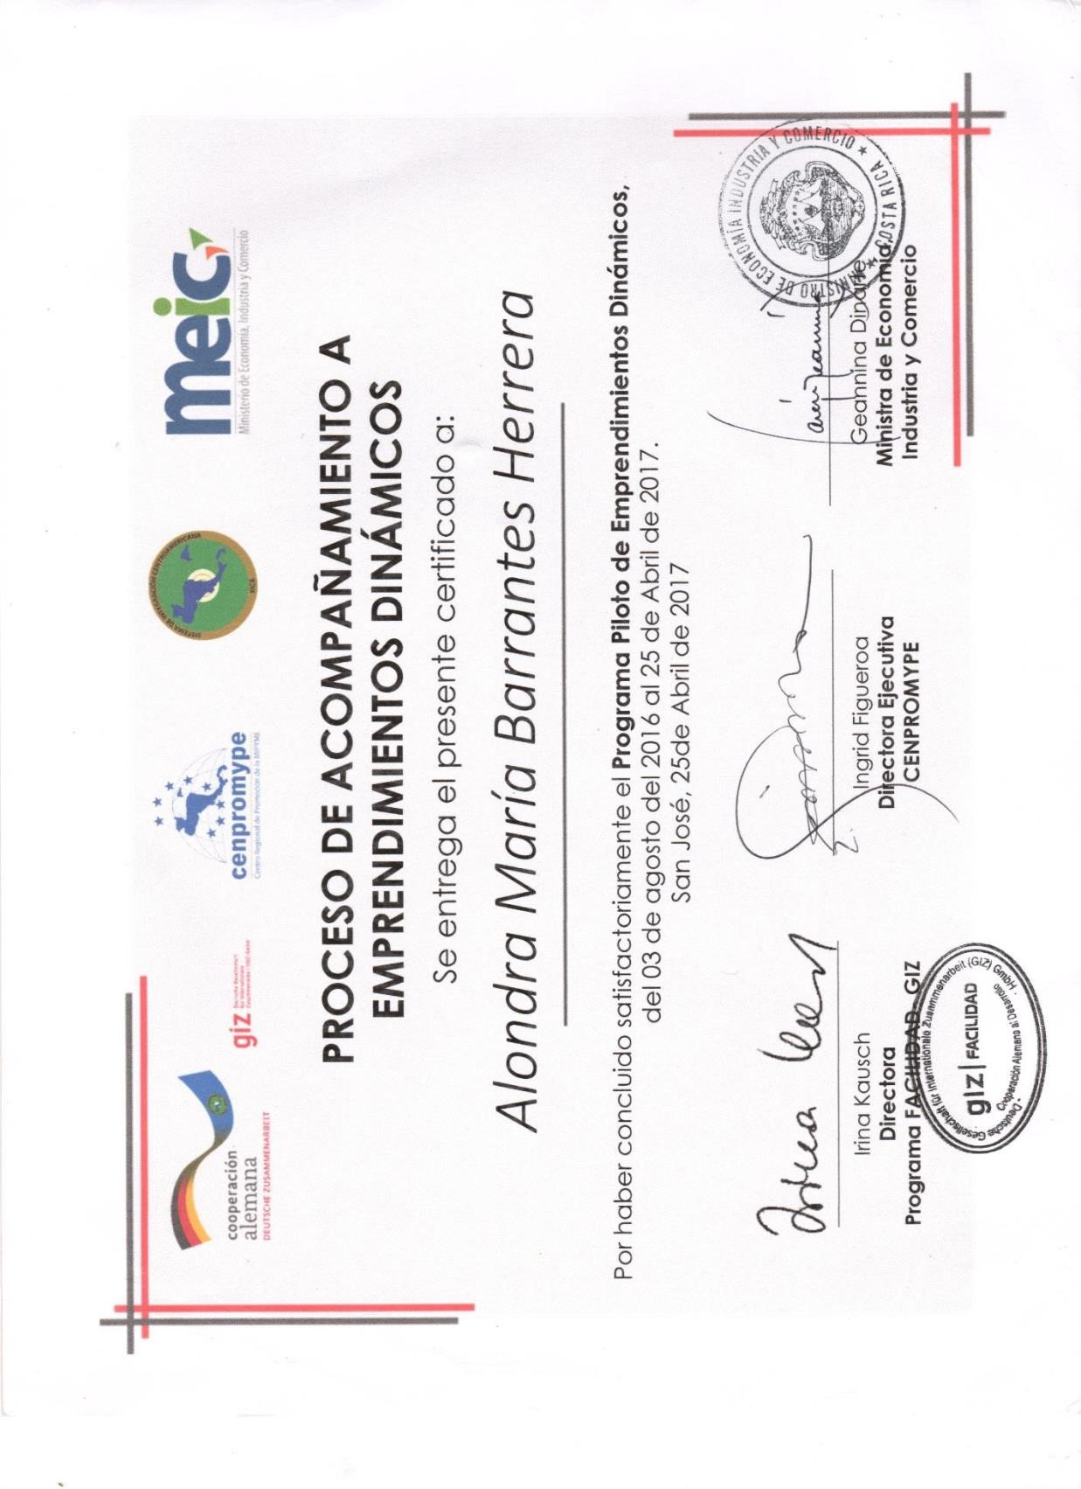

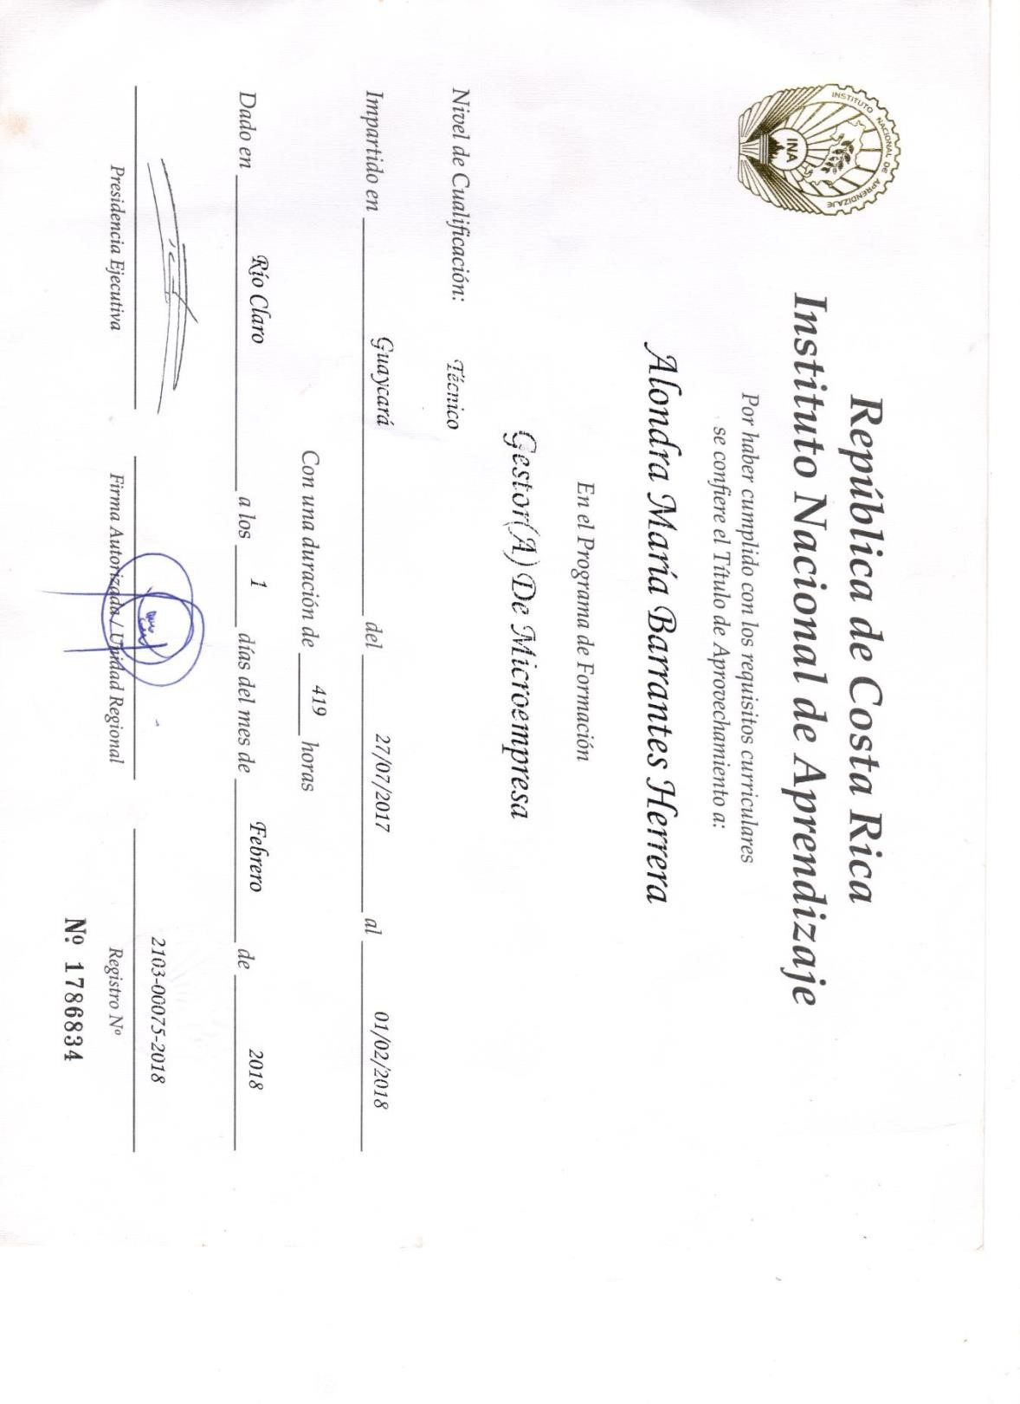

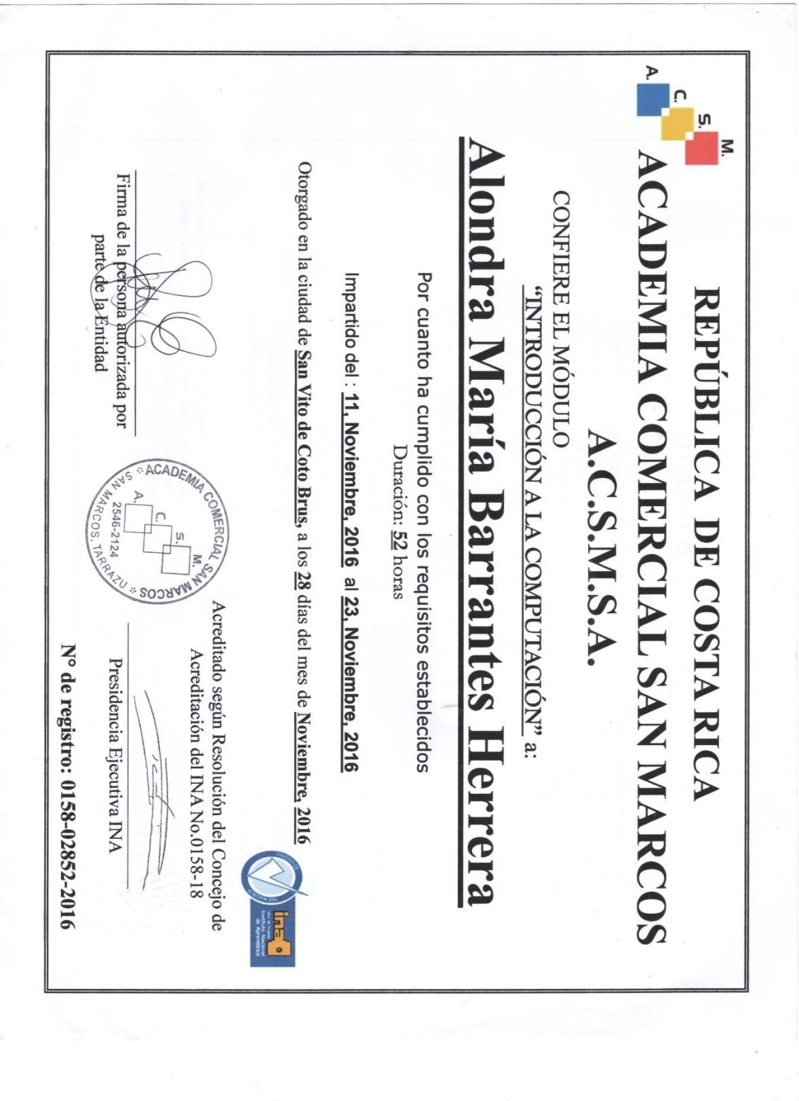

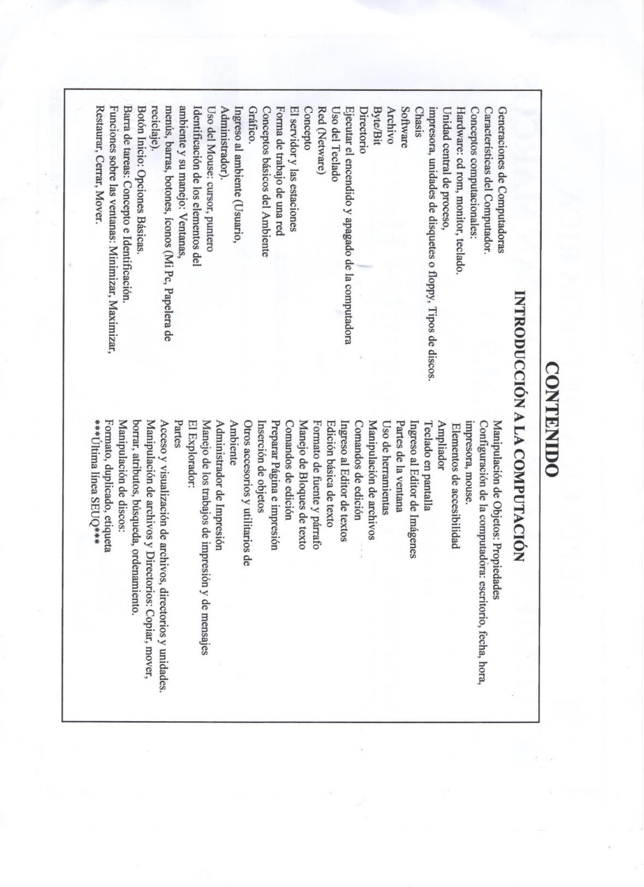

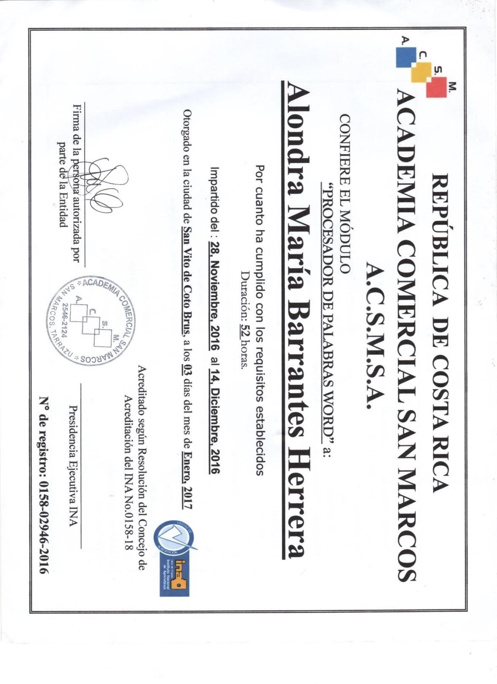

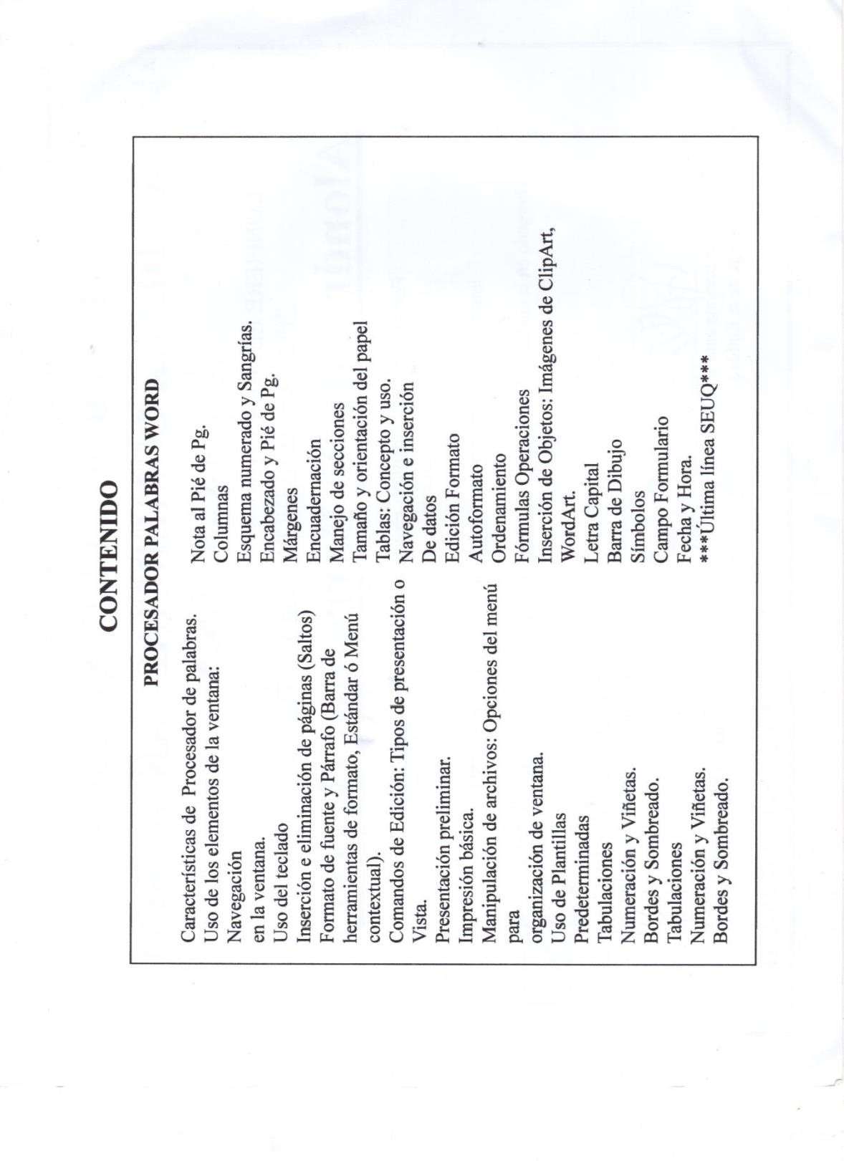

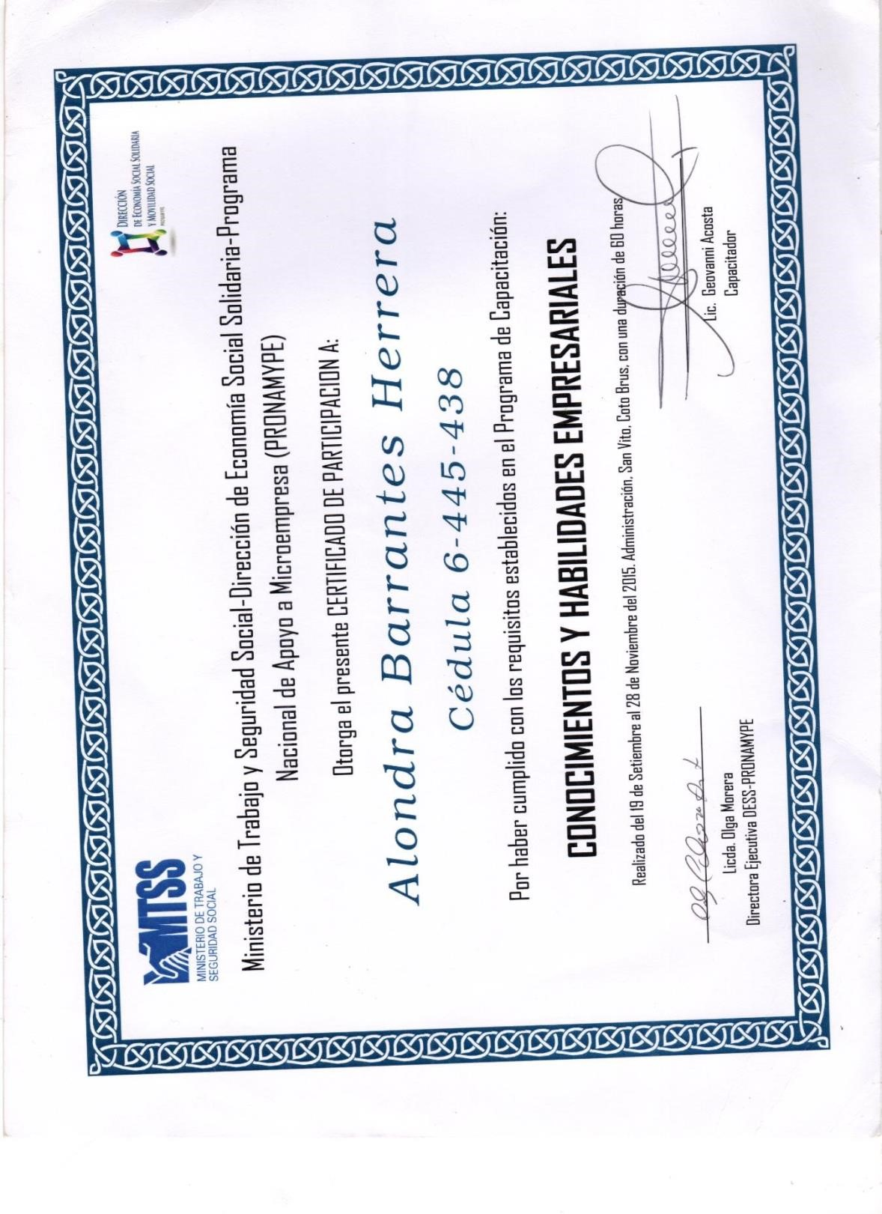

CARTA DE RECOMENDACION
